Экономическое содержание каждого счета бухучета определяется конкретным объектом учета. Все счета по экономическому содержанию разделяют на разделы:
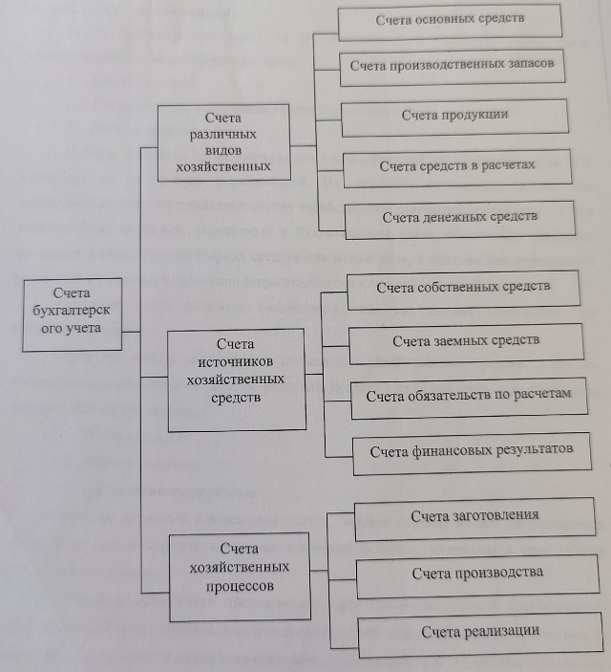
- Счета различных видов хозяйственных средств
- Счета источников хозяйственных средств
- Счета хозяйственных процессов
- Счета различных видов хозяйственных средств отражают состав хоз. средств организации, которые постоянно переходят из одной стадии производства в другую, меняя при этом свою форму. На каждом из счетов фиксируют данную конкретную форму.
  - Счета основных средств
  - Счета произвольных запасов
  - Счета продукции
  - Счета средств в расчетах
  - Счета денежных средств

  - Счета основных средств отражают основные средства труда (машины, оборудование, здания, сооружения), а также основные средства непроизводственного назначения (жилые дома, здания столовых, библиотек, оборудование в них). 01, 02, объекты интеллектуальной собственности, права пользования 04, 05
  - Счета произвольных запасов – предметы труда для процесса производства. Поступление и выбытие показывается по фактической себестоимости. 10 материалы, 15 заготовление и приобретение материальных ценностей, 16 отклонение в стоимости материальных ценностей.
  - Счета продукции – готовые изделия, выполненные работы, оказанные услуги, которые после выхода из производства вступают в процесс реализации. 40 выпуск продукции, 41 товары, 42 торговая наценка, 43 готовая продукция, 44 расходы на продажу.
43 отражается по фактической себестоимости, 41 – по фактической, либо по оптовой цене, если по розничной, то разница отражается на 42.
  - Счета средств в расчетах отражают расчетные отношения с другими предприятиями, организациями и лицами. В результате часть хоз. средств принимает вид дебиторской задолженности, а после получения платежа превращается в денежные средства. Большинство счетов также служит для отражения дебиторской задолженности – одного из источников хоз. средств. Некоторые счета также включены в группу счетов источников заемных средств.
45 товары отгруженные, 46 выполненные этапы по незавершенным работам, 62 расчеты с покупателями и заказчиками, 76 расчеты с разными дебиторами и кредиторами.
  - Счета денежных средств - наличные деньги и ден. средства на счетах в банках. 50, 51, 52, 55, 57, 71. На счете 55 на отдельных субсчетах ден. средства в аккредитивах, выявленных по расчетам для расчетов с поставщиками, депозиты и т.д. на 57 – суммы, которые внесены в банк, но еще не зачислены на счет. 71 – наличные, выданные работникам для оплаты командировочных или хозяйственных нужд.
- Счета источников хозяйственных средств отражают следующие группы источников
  - Счета собственных средств
  - Счета заемных средств
  - Счета обязательств по расчетам
  - Счета финансовых результатов

  - Счета собственных средств отражают 80 уставный, 82 резервный, 83 добавочный капитал и 86 целевое финансирование.
  - Счета заемных средств – обязательства перед кредитными организациями, другими предприятиями и отдельными лицами по временно привлеченных от них средствам. 60 Расчеты с поставщиками и подрядчиками, 66 расчеты по краткосрочным, 67 долгосрочным кредитам и займам, 62 расчеты с покупателями и заказчиками, 76 расчеты с разными дебиторами и кредиторами, 79 внутрихозяйственные расчеты, многие отображают дебиторскую и кредиторскую задолженности
  - Счета обязательств по расчетам – обязательства перед финансовыми органами, органами социального страхования и обеспечения, медицинского страхования и работниками. (кред. задолженность по расчетам 68 с финансовыми органами по налогу на прибыль, добавленную стоимость, по налогам, удержанным их ЗП и др. платежам, 69 с органами соц. страхования – по отчислениям в пенсионный фонд, фонд социального страхования, фонд обязательного медицинского страхования, 70 с работниками – по оплате труда.
  - Счета финансовых результатов для отражения формирования прибыли или убытка. 90 продажи, 91 прочие доходы и расходы, 99 прибыль и убытки, 84 нераспределенная прибыль
- Счета хозяйственных процессов (которые влияют на движение хозяйственных средств)
  - Счета заготовления
  - Счета производства
  - Счета реализации

  - Счета заготовления. Отражают процесс заготовления (снабжения, приобретения) и связанные расходы. 10, 11 животные на выращивании и откорме, 15 заготовление и приобретение мат. ценностей, 16 отклонение в стоимости мат. ценностей.
  - Счета производства. Счета производства отражают процесс производства и связанные затраты. 20 основное производство, 23 вспомогательные производства, 25 общепроизводственные расходы, 25 общепроизводственные расходы, 26 общехозяйственные расходы, 28 брак в производстве, 96 резервы предстоящих расходов.
  - Счета реализации. Счета реализации применяют предприятия и организации всех видов деятельности. Они отображают процесс реализации продукции, товаров, работ, услуг и связанные с этим расходы. 44 расходы на продажу, 90 продажи, 91 прочие доходы и расходы

Одни и те же хоз. операции можно по-разному обобщить, сгруппировать и оценить, в зависимости от требований к учету. Тогда дебет, кредит и остаток будут иметь разные значения.
По назначению и структуре счета могут быть разделены на:
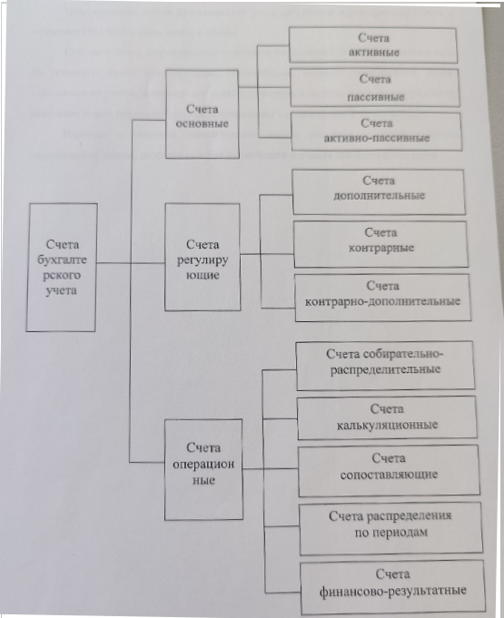
- Счета основные
- Счета регулирующие
- Счета операционные

- Счета основные предназначены для учета движения хоз. средств и изменения их источников. Они являются балансовыми, т.к. служат основанием для составления баланса.
  - Счета активные
  - Счета пассивные
  - Счета активно-пассивные
- Регулирующие счета предназначены для уточнения оценки хоз. средств. Являются дополнением или вычетом к основным счетам, к которым открываются. Позволяют вести учет одних и тех же средств в разных оценках. Могут быть дополняющими (Увеличение счетов средств (Транспортные расходы) или их источников), контрарные (уменьшение счетов (контрактивные, если основной счет имеет дебетовое сальдр и наоборот (Например, Амортизация)) и контрарно-дополняющие
- Счета операционные нужны для выделения в учете хозяйственных процессов, с их помощью выполняют калькуляцию.
  - Собирательно-распределительные служат для собирания затрат, которые пока нельзя отнести на калькуляционные или другие счета, а нужно распределить между цехами или видами продукции (25 «общепроизводственные», 26 «общехозяйственные расходы», 44 «Расходы на продажу» и тд)
  - Калькуляционные необходимы для вычисления себестоимости мат. ценностей, продукции, выполненных работ… 20 «Основное производство», 23 «вспомогательные производства», 08 «Вложения во внеоборотные активы»…
  - Сопоставляющие служат для сопоставления оборотов в 2-х различных оценках и выявления финансовых результатов. 90 «Продажи», 91 «прочие расходы», 28 «Брак в производстве»…
  - Счета распределения по периодам распределяют затраты смежных периодов по отчетным периодам. 96 «Резервы предстоящих расходов», 97 «Расходы будущих периодов»
  - Финансово-результатные служат для выяснения прибыли или убытка. 90 «продажи», 91 «прочие доходы и расходы». В конце месяца между кредитовым оборотом этих счетов 1 субсчета «Выручка» и суммой дебетовых оборотов остальных субсчетов определяют разницу, которую списывают с субсчета 9 (счетов 90 и 91)на счет 99 «Прибыль и убытки»
Классификация счетов создает общую характеристику счетов и позволяет проследить связь между ними. На практике невозможно однозначно отнести счет только в одну из указанных классификаций.

